Приложение № 1
к постановлению администрации городского округа муниципального образования «город Саянск»
от 27.06.2013г. № 110-37-822-13

Схема
границы прилегающей территории к муниципальному бюджетному дошкольному образовательному учреждению «Детский сад комбинированного вида № 1 «Журавленок» (МБДОУ № 1 «Журавленок»), на которой не допускается розничная продажа алкогольной продукции,
г. Саянск, м-он Юбилейный, д. 5

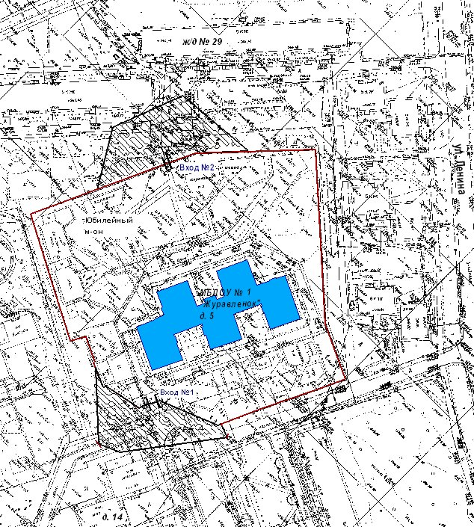
Масштаб 1: 4000
Условные обозначения:
- организация

- обособленная территория организации

- граница прилегающей территории, на которой не допускается розничная продажа алкогольной продукции

Приложение № 2
к постановлению администрации городского округа муниципального образования «город Саянск»
от 27.06.2013г. № 110-37-822-13

Схема
границы прилегающей территории к муниципальному бюджетному дошкольному образовательному учреждению «Детский сад комбинированного вида № 10 «Дюймовочка» (МБДОУ № 10 «Дюймовочка»), на которой не допускается розничная продажа алкогольной продукции,
г. Саянск, м-он Солнечный, д. 22

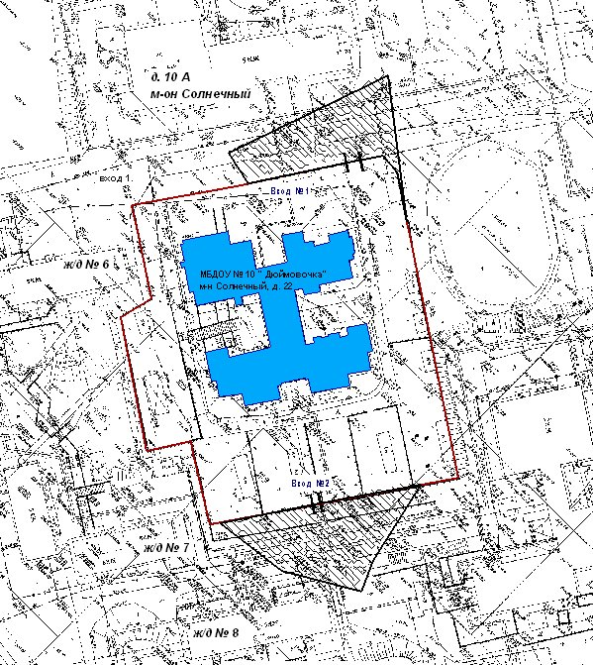
Масштаб 1: 4000
Условные обозначения:
- организация

- обособленная территория организации

- граница прилегающей территории, на которой не допускается розничная продажа алкогольной продукции

Приложение № 3
к постановлению администрации городского округа муниципального образования «город Саянск»
от 27.06.2013г. № 110-37-822-13

Схема
границы прилегающей территории к муниципальному бюджетному дошкольному образовательному учреждению «Детский сад комбинированного вида № 19 «Росинка» (МБДОУ № 19 «Росинка»), на которой не допускается розничная продажа алкогольной продукции,
г. Саянск, м-он Центральный, д. 19

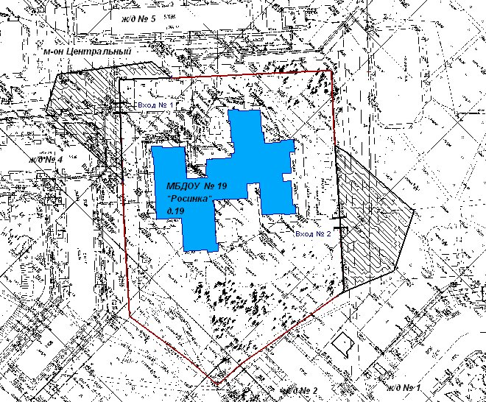
Масштаб 1: 4000

Условные обозначения:
- организация

- обособленная территория организации

- граница прилегающей территории, на которой не допускается розничная продажа алкогольной продукции

Приложение № 4
к постановлению администрации городского округа муниципального образования «город Саянск»
от 27.06.2013г. № 110-37-822-13

Схема
границы прилегающей территории к муниципальному бюджетному дошкольному образовательному учреждению «Центр развития ребенка – детский сад № 21 «Брусничка» (МБДОУ № 21 «Брусничка»), на которой не допускается розничная продажа алкогольной продукции,
г. Саянск, м-он Олимпийский, д. 21

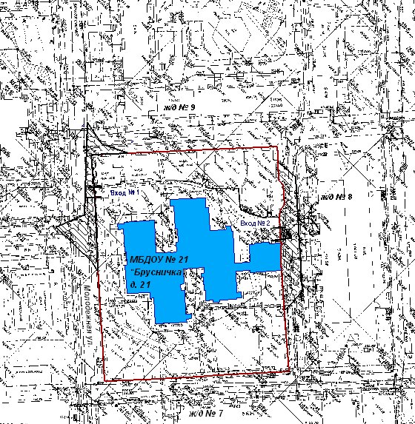
Масштаб 1: 3000

Условные обозначения:
- организация

- обособленная территория организации

- граница прилегающей территории, на которой не допускается розничная продажа алкогольной продукции

Приложение № 5
к постановлению администрации городского округа муниципального образования «город Саянск»
от 27.06.2013г. № 110-37-822-13

Схема
границы прилегающей территории к муниципальному бюджетному дошкольному образовательному учреждению «Детский сад комбинированного вида № 22 «Солнышко» (МБДОУ № 22 «Солнышко»), на которой не допускается розничная продажа алкогольной продукции,
г. Саянск, м-он Олимпийский, д. 22

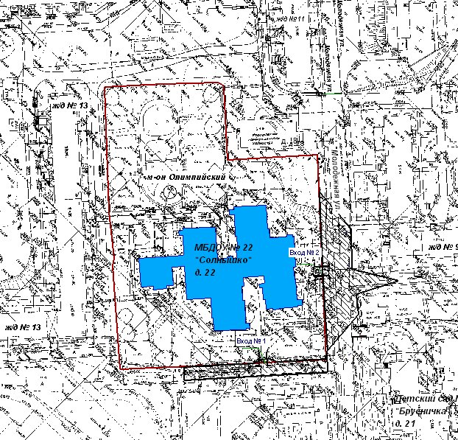
Масштаб 1: 4000

Условные обозначения:
- организация

- обособленная территория организации

- граница прилегающей территории, на которой не допускается розничная продажа алкогольной продукции

Приложение № 6
к постановлению администрации городского округа муниципального образования «город Саянск»
от 27.06.2013г. № 110-37-822-13

Схема
границы прилегающей территории к муниципальному бюджетному дошкольному образовательному учреждению «Центр развития ребенка – детский сад № 25 «Василек» (МБДОУ № 25 «Василек»), на которой не допускается розничная продажа алкогольной продукции,
г. Саянск, м-он Строителей, д. 25

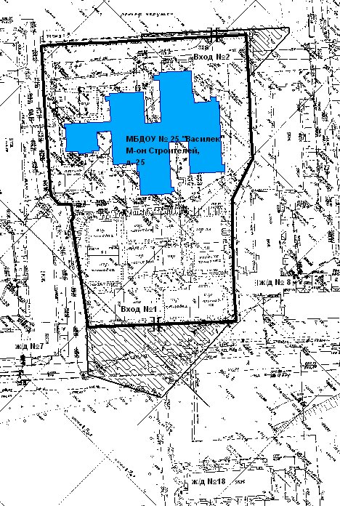
Масштаб 1: 4000

Условные обозначения:
- организация

- обособленная территория организации

- граница прилегающей территории, на которой не допускается розничная продажа алкогольной продукции

Приложение № 7
к постановлению администрации городского округа муниципального образования «город Саянск»
от 27.06.2013г. № 110-37-822-13

Схема
границы прилегающей территории к муниципальному бюджетному дошкольному образовательному учреждению «Детский сад комбинированного вида № 27 «Петушок» (МБДОУ № 27 «Петушок»), на которой не допускается розничная продажа алкогольной продукции,
г. Саянск, м-он Ленинградский, д. 27

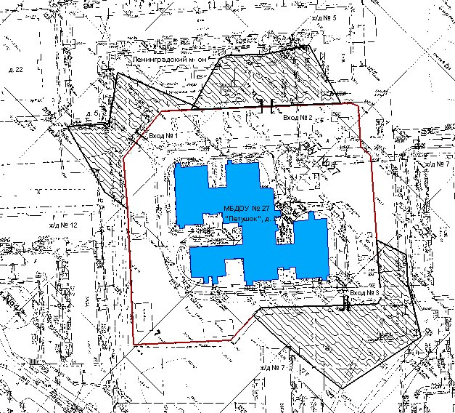
Масштаб 1: 4000

Условные обозначения:
- организация

- обособленная территория организации

- граница прилегающей территории, на которой не допускается розничная продажа алкогольной продукции

Приложение № 8
к постановлению администрации городского округа муниципального образования «город Саянск»
от 27.06.2013г. № 110-37-822-13

Схема
границы прилегающей территории к муниципальному бюджетному дошкольному образовательному учреждению «Детский сад комбинированного вида № 35 «Радуга» (МБДОУ № 35 «Радуга»), на которой не допускается розничная продажа алкогольной продукции,
г. Саянск, м-он Октябрьский, д. 35

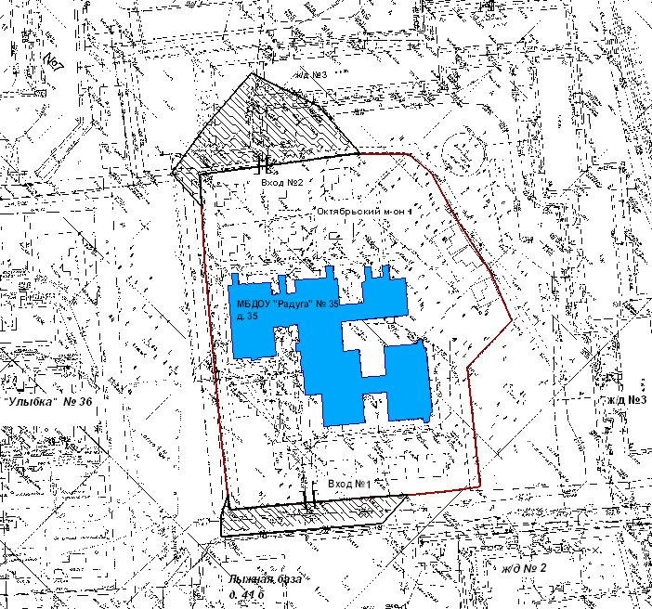
Масштаб 1: 4000

Условные обозначения:
- организация

- обособленная территория организации

- граница прилегающей территории, на которой не допускается розничная продажа алкогольной продукции

Приложение № 9
к постановлению администрации городского округа муниципального образования «город Саянск»
от 27.06.2013г. № 110-37-822-13

Схема
границы прилегающей территории к муниципальному бюджетному дошкольному образовательному учреждению «Центр развития ребенка – детский сад № 36 «Улыбка» (МБДОУ № 36 «Улыбка»), на которой не допускается розничная продажа алкогольной продукции,
г. Саянск, м-он Октябрьский, д. 36

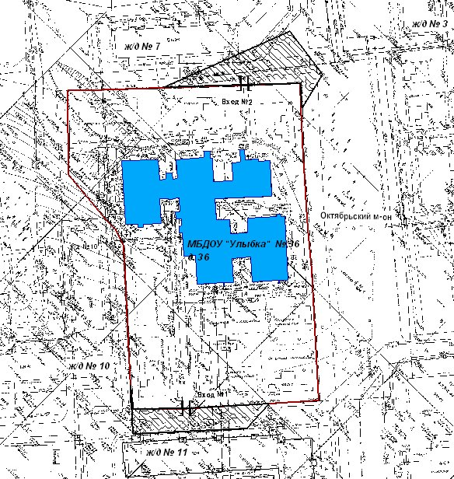
Масштаб 1: 4000

Условные обозначения:
- организация

- обособленная территория организации

- граница прилегающей территории, на которой не допускается розничная продажа алкогольной продукции

Приложение № 10
к постановлению администрации городского округа муниципального образования «город Саянск»
от 27.06.2013г. № 110-37-822-13

Схема
границы прилегающей территории к муниципальному бюджетному образовательному учреждению дополнительного профессионального образования «Центр развития образования города Саянска» (МБОУ ДПО ЦРО), на которой не допускается розничная продажа алкогольной продукции, г. Саянск, м-он Солнечный, д. 23
(в редакции постановления от 10.12.2015 № 110-37-1210-15)

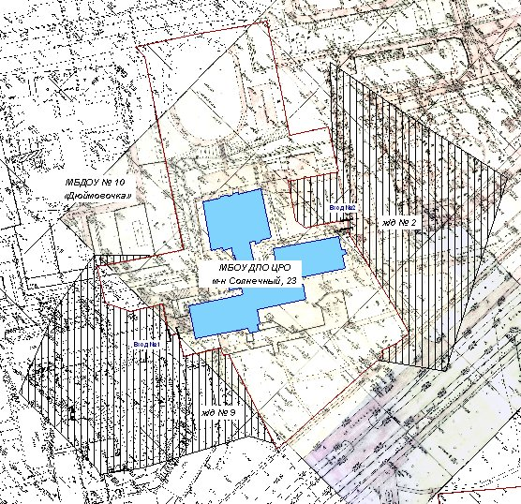
Масштаб 1: 6000

Условные обозначения:
- организация

- обособленная территория организации

- граница прилегающей территории, на которой не допускается розничная продажа алкогольной продукции

Приложение № 11
к постановлению администрации городского округа муниципального образования «город Саянск»
от 27.06.2013г. № 110-37-822-13

Схема
границы прилегающей территории к муниципальному бюджетному общеобразовательному учреждению «Гимназия имени В.А. Надькина»
(МБОУ «Гимназия имени В.А. Надькина»),
на которой не допускается розничная продажа алкогольной продукции,
г. Саянск, м-он Юбилейный, д. 6
(в редакции постановлений от 17.11.2014 № 110-37-1025-14; от 10.12.2015
№ 110-37-1210-15)

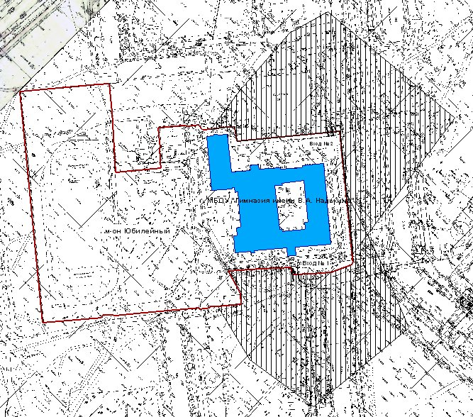
Масштаб 1: 5000

Условные обозначения:
- организация

- обособленная территория организации

- граница прилегающей территории, на которой не допускается розничная продажа алкогольной продукции

Приложение № 12
к постановлению администрации городского округа муниципального образования «город Саянск»
от 27.06.2013г. № 110-37-822-13

Схема
границы прилегающей территории к муниципальному бюджетному общеобразовательному учреждению «Средняя общеобразовательная школа № 2» (МБОУ «СОШ № 2»), на которой не допускается розничная продажа алкогольной продукции, г. Саянск, м-он Олимпийский, д. 20
(в редакции постановления от 11.03.2015 № 110-37-259-15)

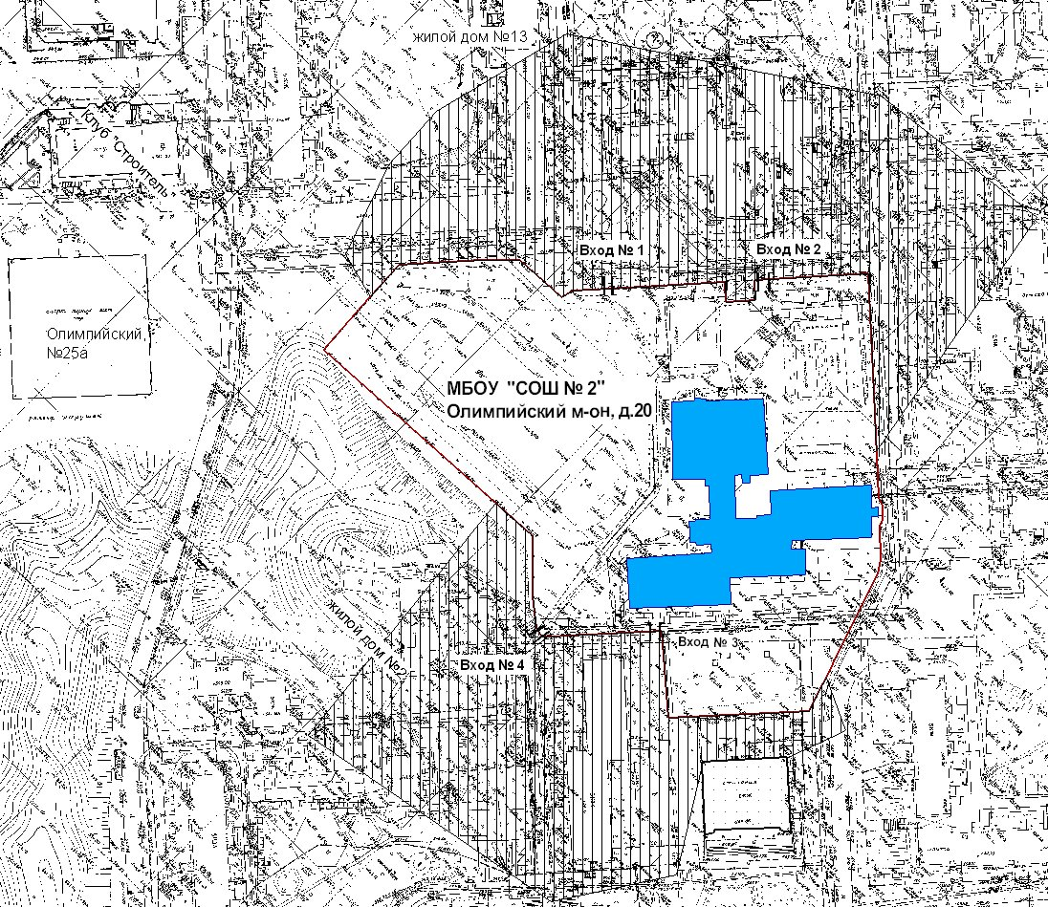
Масштаб 1: 6000
Условные обозначения:
- организация

- обособленная территория организации

- граница прилегающей территории, на которой не допускается розничная продажа алкогольной продукции

Приложение № 13
к постановлению администрации городского округа муниципального образования «город Саянск»
от 27.06.2013г. № 110-37-822-13

Схема
границы прилегающей территории к муниципальному бюджетному общеобразовательному учреждению «Средняя общеобразовательная школа № 3» (МБОУ «СОШ № 3»), на которой не допускается розничная продажа алкогольной продукции,
г. Саянск, м-он Юбилейный, д. 46
(в редакции постановления от 17.11.2014 № 110-37-1025-14)

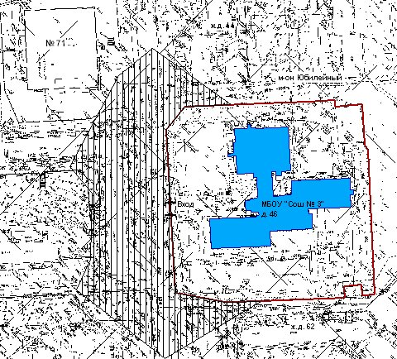

Масштаб 1: 5000
Условные обозначения:
- организация

- обособленная территория организации

- граница прилегающей территории, на которой не допускается розничная продажа алкогольной продукции

Приложение № 14
к постановлению администрации городского округа муниципального образования «город Саянск»
от 27.06.2013г. № 110-37-822-13

Схема
границы прилегающей территории к муниципальному бюджетному общеобразовательному учреждению «Средняя общеобразовательная школа № 4» (МБОУ «СОШ № 4»), на которой не допускается розничная продажа алкогольной продукции,
г. Саянск, м-он Центральный, д. 16
(в редакции постановления от 17.11.2014 № 110-37-1025-14)

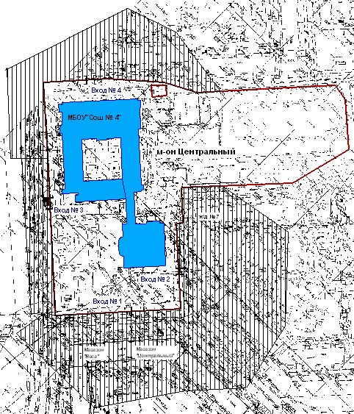

Масштаб 1: 6500
Условные обозначения:
- организация

- обособленная территория организации

- граница прилегающей территории, на которой не допускается розничная продажа алкогольной продукции

Приложение № 15
к постановлению администрации городского округа муниципального образования «город Саянск»
от 27.06.2013г. № 110-37-822-13

Схема
границы прилегающей территории к муниципальному бюджетному общеобразовательному учреждению «Средняя общеобразовательная школа № 5» (МБОУ «СОШ № 5»), на которой не допускается розничная продажа алкогольной продукции,
г. Саянск, м-он Строителей, д. 19
(в редакции постановления от 17.11.2014 № 110-37-1025-14)

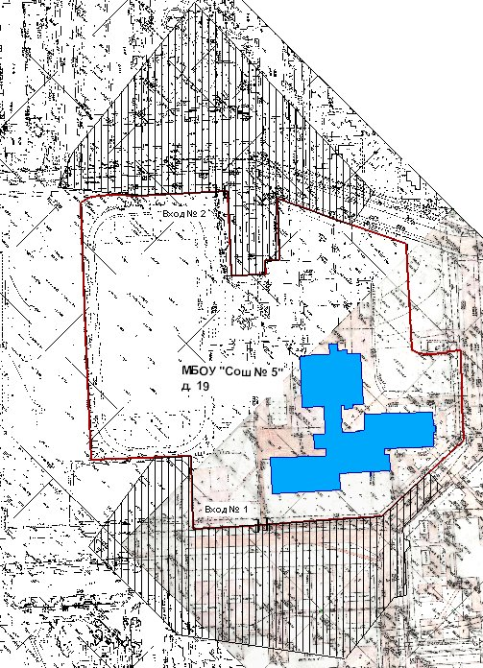
Масштаб 1: 6000

Условные обозначения:

- организация

- обособленная территория организации

- граница прилегающей территории, на которой не допускается розничная продажа алкогольной продукции

Приложение № 16
к постановлению администрации городского округа муниципального образования «город Саянск»
от 27.06.2013г. № 110-37-822-13

Схема
границы прилегающей территории к муниципальному бюджетному общеобразовательному учреждению «Средняя общеобразовательная школа № 6» (МБОУ «СОШ № 6»), на которой не допускается розничная продажа алкогольной продукции,
г. Саянск, м-он Солнечный, д. 23
(в редакции постановления от 17.11.2014 № 110-37-1025-14)

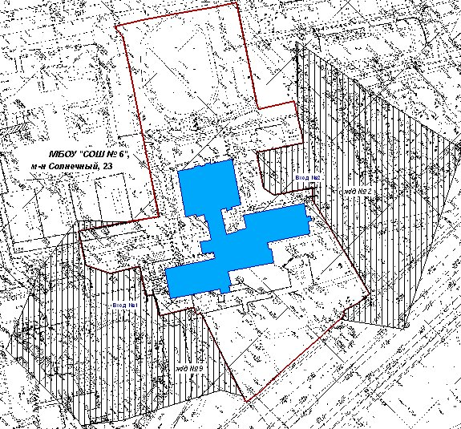
Масштаб 1: 5500

Условные обозначения:
- организация

- обособленная территория организации

- граница прилегающей территории, на которой не допускается розничная продажа алкогольной продукции

Приложение № 17
к постановлению администрации городского округа муниципального образования «город Саянск»
от 27.06.2013г. № 110-37-822-13

Схема
границы прилегающей территории к муниципальному бюджетному общеобразовательному учреждению «Средняя общеобразовательная школа № 7» (МБОУ «СОШ № 7»), на которой не допускается розничная продажа алкогольной продукции,
г. Саянск, м-он Октябрьский, д. 41
(в редакции постановления от 26.12.2014 № 110-37-1198-14)

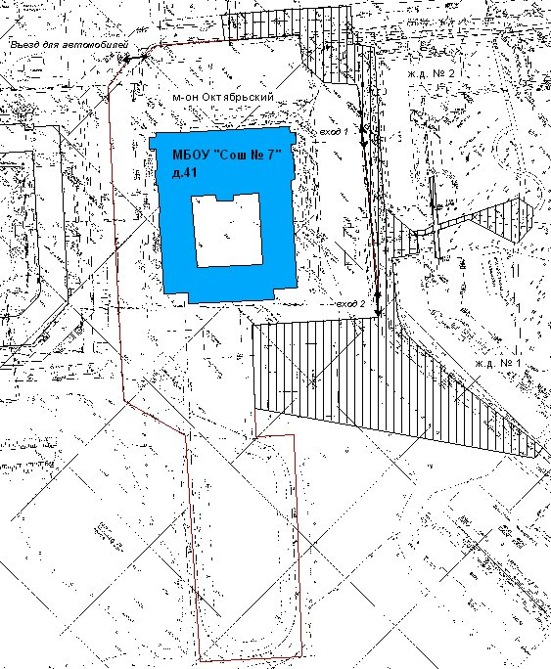
Масштаб 1: 6500

Условные обозначения:
- организация

- обособленная территория организации

- граница прилегающей территории, на которой не допускается розничная продажа алкогольной продукции

Приложение № 18
к постановлению администрации городского округа муниципального образования «город Саянск»
от 27.06.2013г. № 110-37-822-13

Схема
границы прилегающей территории к муниципальному автономному дошкольному образовательному учреждению «Детский сад комбинированного вида № 23 «Лучик» (МАДОУ № 23 «Лучик»), на которой не допускается продажа розничной алкогольной продукции, г. Саянск, м-он Строителей, д. 23
(в редакции постановления от 17.11.2014 № 110-37-1025-14)

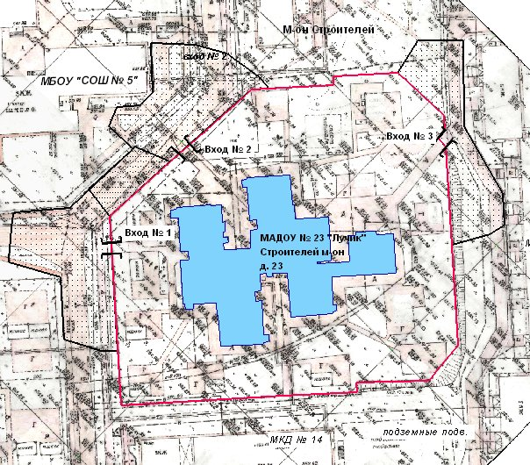
Масштаб 1:3500

Условные обозначения:
- организация

- обособленная территория организации

- граница прилегающей территории, на которой не допускается розничная продажа алкогольной продукции

Приложение № 19
к постановлению администрации городского округа муниципального образования «город Саянск»
от 27.06.2013г. № 110-37-822-13

Схема
границы прилегающей территории к негосударственному образовательному учреждению Автошкола «Скорость» (НОУ Автошкола «Скорость»),
г. Саянск, м-он Строителей, д. 24
(в редакции постановления от 10.12.2015 № 110-37-1210-15)

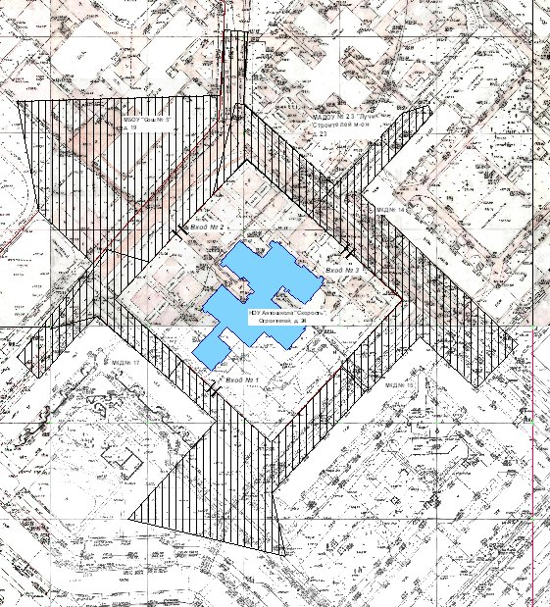
Масштаб 1: 6000

Условные обозначения:
- организация

- обособленная территория организации

- граница прилегающей территории, на которой не допускается розничная продажа алкогольной продукции

Приложение № 20
к постановлению администрации городского округа муниципального образования «город Саянск»
от 27.06.2013г. № 110-37-822-13

Схема
границы прилегающей территории к государственному бюджетному образовательному учреждению среднего профессионального образования Иркутской области «Химико-технологический техникум г. Саянска» (ГБПОУ ХТТ г. Саянска), на которой не допускается розничная продажа алкогольной продукции,
г. Саянск, м-он Южный, д. 126
(в редакции постановлений от 17.11.2014 № 110-37-1025-14; от 10.12.2015
№ 110-37-1210-15)

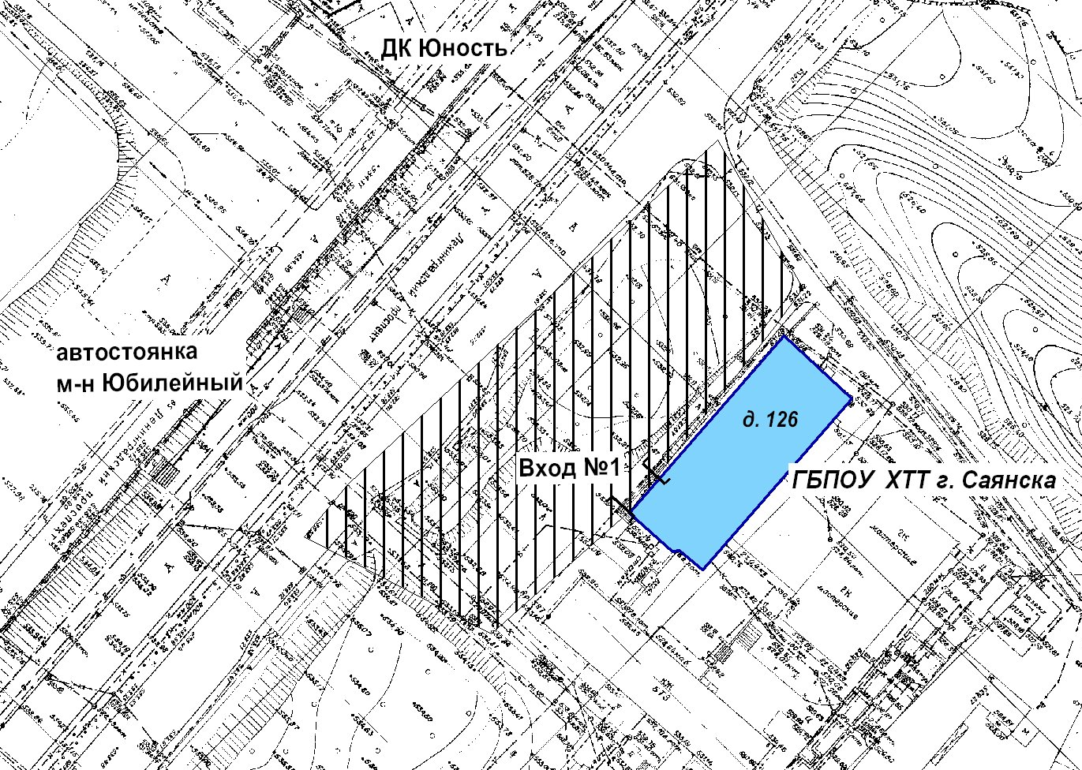
Масштаб 1: 2000

Условные обозначения:
- организация

- граница прилегающей территории, на которой не допускается розничная продажа алкогольной продукции

Приложение № 21
к постановлению администрации городского округа муниципального образования «город Саянск»
от 27.06.2013г. № 110-37-822-13

Схема
границы прилегающей территории к государственному бюджетному образовательному учреждению среднего профессионального образования «Саянский медицинский колледж» (ГБОУ СПО «СМК»), на которой не допускается розничная продажа алкогольной продукции,
г. Саянск, м-он Южный, д. 120
(в редакции постановления от 17.11.2014 № 110-37-1025-14)

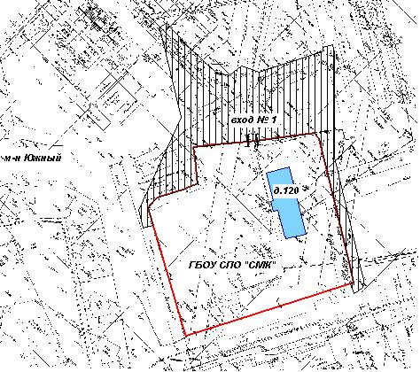

Масштаб 1: 2000

Условные обозначения:
- организация

- обособленная территория организации

- граница прилегающей территории, на которой не допускается розничная продажа алкогольной продукции

Приложение № 22
к постановлению администрации городского округа муниципального образования «город Саянск»
от 27.06.2013г. № 110-37-822-13

Утратило силу - постановление администрации от 21.03.2017 № 110-37-244-17

Приложение № 23
к постановлению администрации городского округа муниципального образования «город Саянск»
от 27.06.2013г. № 110-37-822-13

Схема
границы прилегающей территории к корпусу № 1 муниципального бюджетного образовательного учреждения дополнительного образования детей «Дом детского творчества «Созвездие» (МБОУ ДОД ДДТ «Созвездие»), на которой не допускается розничная продажа алкогольной продукции,
г. Саянск, м-он Юбилейный, д. 30
(в редакции постановления от 17.11.2014 № 110-37-1025-14)

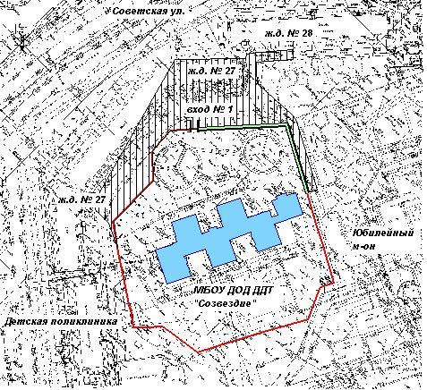

Масштаб 1: 2000
Условные обозначения:
- организация

- обособленная территория организации

- граница прилегающей территории, на которой не допускается розничная продажа алкогольной продукции

Приложение № 24
к постановлению администрации городского округа муниципального образования «город Саянск»
от 27.06.2013г. № 110-37-822-13

Схема
границы прилегающей территории к клубу по месту жительства «Пилигрим» муниципального бюджетного образовательного учреждения дополнительного образования детей «Дом детского творчества «Созвездие» (клуб «Пилигрим» МБОУ ДОД ДДТ «Созвездие», на которой не допускается розничная продажа алкогольной продукции, г. Саянск, м-он Мирный, д.2 (вставка)
(в редакции постановления от 10.12.2015 № 110-37-1210-15)

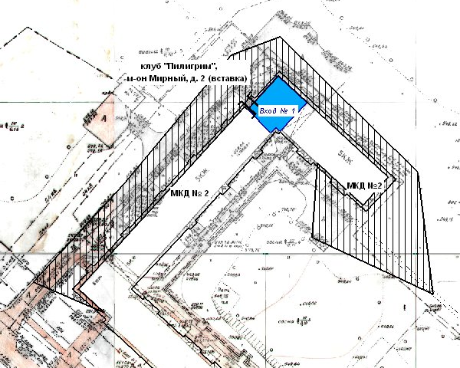
Масштаб 1: 3000

Условные обозначения:
- организация

- граница прилегающей территории, на которой не допускается розничная продажа алкогольной продукции

Приложение № 25
к постановлению администрации городского округа муниципального образования «город Саянск»
от 27.06.2013г. № 110-37-822-13

Схема
границы прилегающей территории к областному государственному образовательному казенному учреждению для детей - сирот и детей, оставшихся без попечения родителей, специальная (коррекционная) школа-интернат для детей-сирот и детей, оставшихся без попечения родителей, с отклонениями в развитии г. Саянска,
на которой не допускается розничная продажа алкогольной продукции,
г. Саянск, м-он Центральный, д. 18
(в редакции постановлений от 17.11.2014 № 110-37-1025-14; от 10.12.2015
№ 110-37-1210-15)

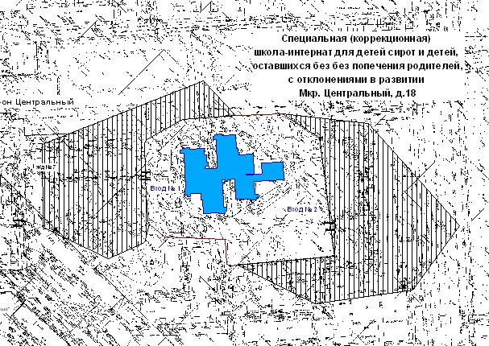

Масштаб 1: 7000
Условные обозначения:
- организация

- обособленная территория организации

- граница прилегающей территории, на которой не допускается розничная продажа алкогольной продукции

Приложение № 26
к постановлению администрации городского округа муниципального образования «город Саянск»
от 27.06.2013г. № 110-37-822-13

Схема
границы прилегающей территории к муниципальному бюджетному образовательному учреждению дополнительного образования детей «Детская музыкальная школа № 1» (МБОУ ДОД «ДМШ № 1», на которой не допускается розничная продажа алкогольной продукции,
г. Саянск, м-он Юбилейный, д. 55
(в редакции постановления от 17.11.2014 № 110-37-1025-14)

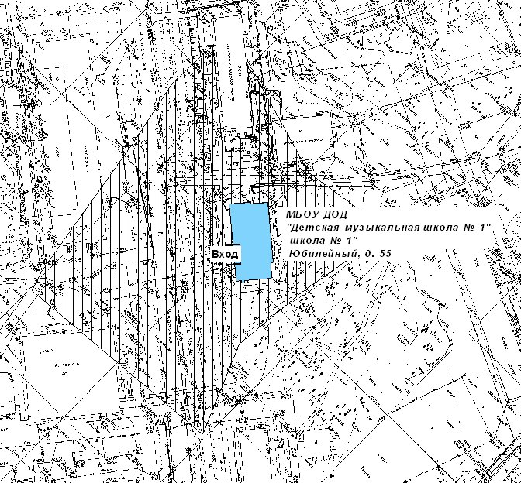

Масштаб 1: 4000

Условные обозначения:
- организация

- граница прилегающей территории, на которой не допускается розничная продажа алкогольной продукции

Приложение № 27
к постановлению администрации городского округа муниципального образования «город Саянск»
от 27.06.2013г. № 110-37-822-13

Схема
границы прилегающей территории к муниципальному бюджетному образовательному учреждению дополнительного образования детей «Детская музыкальная школа № 2» (МБОУ ДОД «ДМШ № 2», на которой не допускается розничная продажа алкогольной продукции,
г. Саянск, м-он Олимпийский, д. 18
(в редакции постановления от 17.11.2014 № 110-37-1025-14)

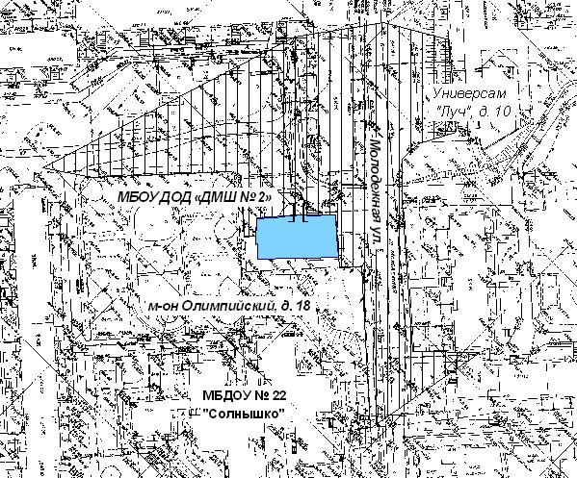
Масштаб 1: 4500

Условные обозначения:
- организация

- граница прилегающей территории, на которой не допускается розничная продажа алкогольной продукции

Приложение № 28
к постановлению администрации городского округа муниципального образования «город Саянск»
от 27.06.2013г. № 110-37-822-13

Схема
границы прилегающей территории к муниципальному бюджетному образовательному учреждению дополнительного образования детей «Детская художественная школа» (МБОУ ДОД «ДХШ»), на которой не допускается розничная продажа алкогольной продукции,
г. Саянск, м-он Юбилейный, д. 68
(в редакции постановления от 17.11.2014 № 110-37-1025-14)

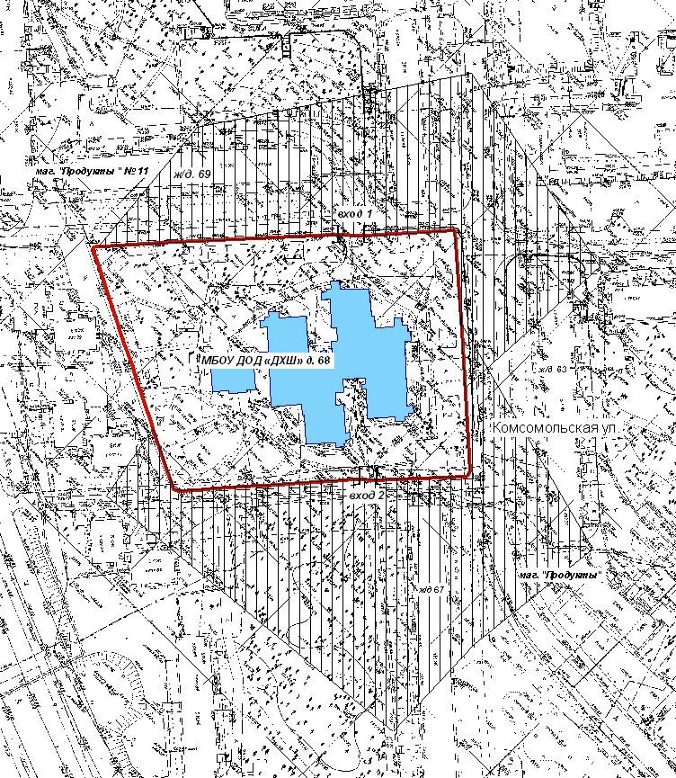

Масштаб 1: 4500

Условные обозначения:
- организация

- обособленная территория организации

- граница прилегающей территории, на которой не допускается розничная продажа алкогольной продукции

Приложение № 29
к постановлению администрации городского округа муниципального образования «город Саянск»
от 27.06.2013г. № 110-37-822-13

Схема
границы прилегающей территории к муниципальному бюджетному образовательному учреждению дополнительного образования детей «Детско-юношеская спортивная школа муниципального образования «город Саянск» (МБОУ ДОД «ДЮСШ»),
на которой не допускается розничная продажа алкогольной продукции,
г. Саянск, м-он Строителей, д. 26
(в редакции постановления от 17.11.2014 № 110-37-1025-14)

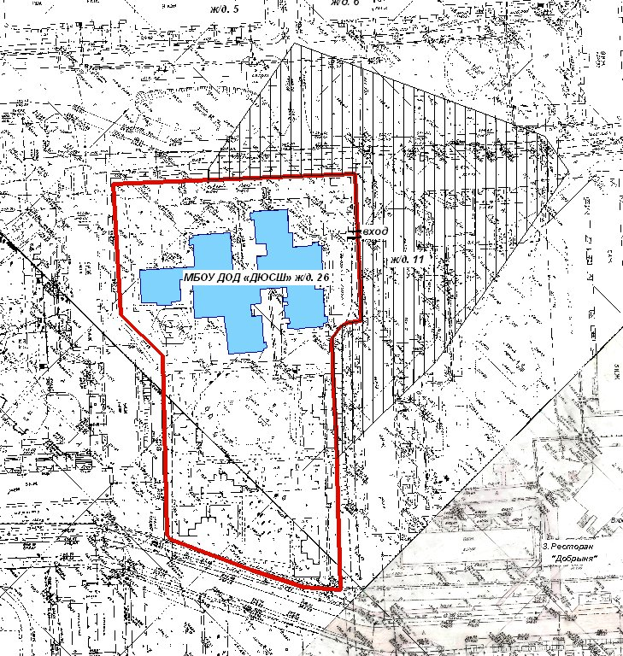

Масштаб 1: 4500
Условные обозначения:
- организация

- обособленная территория организации

- граница прилегающей территории, на которой не допускается розничная продажа алкогольной продукции

Приложение № 30
к постановлению администрации городского округа муниципального образования «город Саянск»
от 27.06.2013г. № 110-37-822-13

Схема
границы прилегающей территории к областному государственному бюджетному учреждению здравоохранения «Саянская городская больница» (ОГБУЗ «СГБ»),
на которой не допускается розничная продажа алкогольной продукции
г. Саянск, м-он Благовещенский, д. 5 «А», «Б», «В»

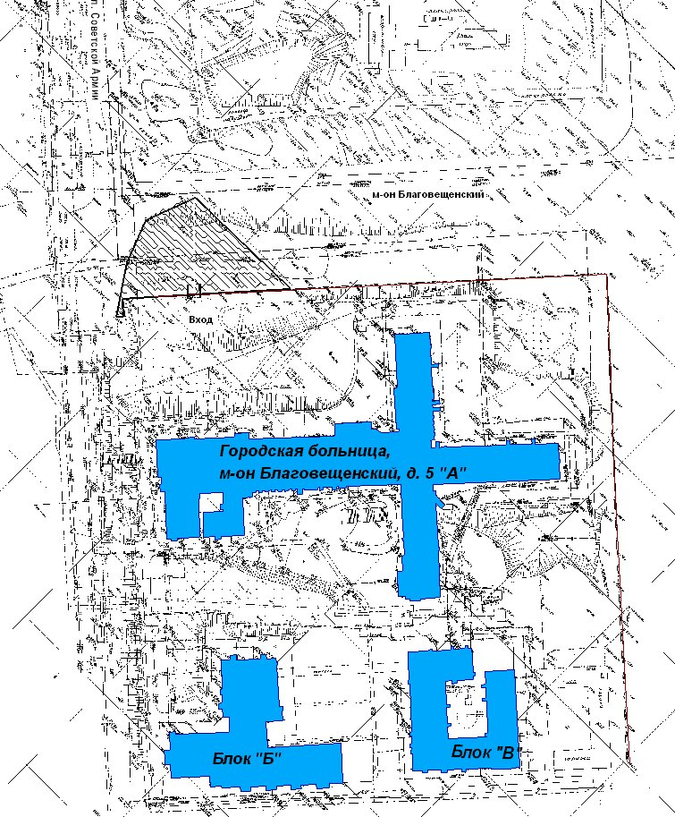
Масштаб 1: 5000

Условные обозначения:
- организация

- обособленная территория организации

- граница прилегающей территории, на которой не допускается розничная продажа алкогольной продукции

Приложение № 31
к постановлению администрации городского округа муниципального образования «город Саянск»
от 27.06.2013г. № 110-37-822-13

Схема
границы прилегающей территории к детской поликлинике областного государственного бюджетного учреждения здравоохранения «Саянская городская больница», на которой не допускается розничная продажа алкогольной продукции,
г. Саянск, м - он Юбилейный, д. 26

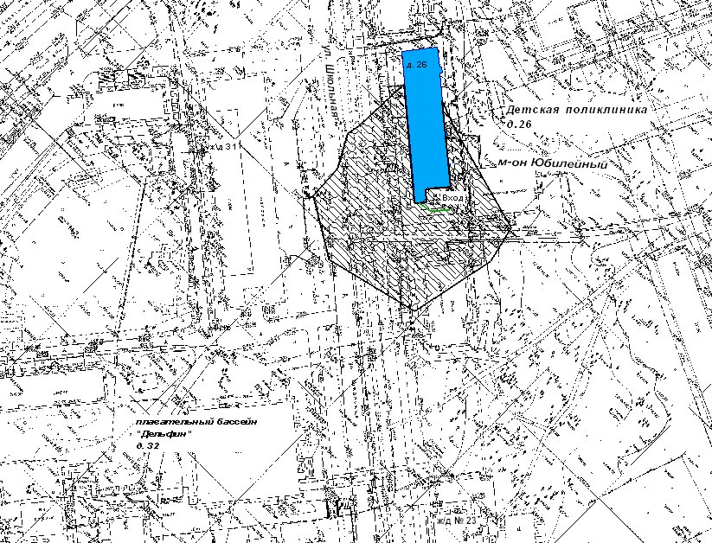
Масштаб 1: 4000

Условные обозначения:
- организация

- граница прилегающей территории, на которой не допускается розничная продажа алкогольной продукции

Приложение № 32
к постановлению администрации городского округа муниципального образования «город Саянск»
от 27.06.2013г. № 110-37-822-13

Схема
границы прилегающей территории к областному государственному автономному учреждению здравоохранения «Саянская городская стоматологическая поликлиника» (ОГАУЗ «СГСП»), на которой не допускается розничная продажа алкогольной продукции,
г. Саянск, м-он Центральный, д. 1

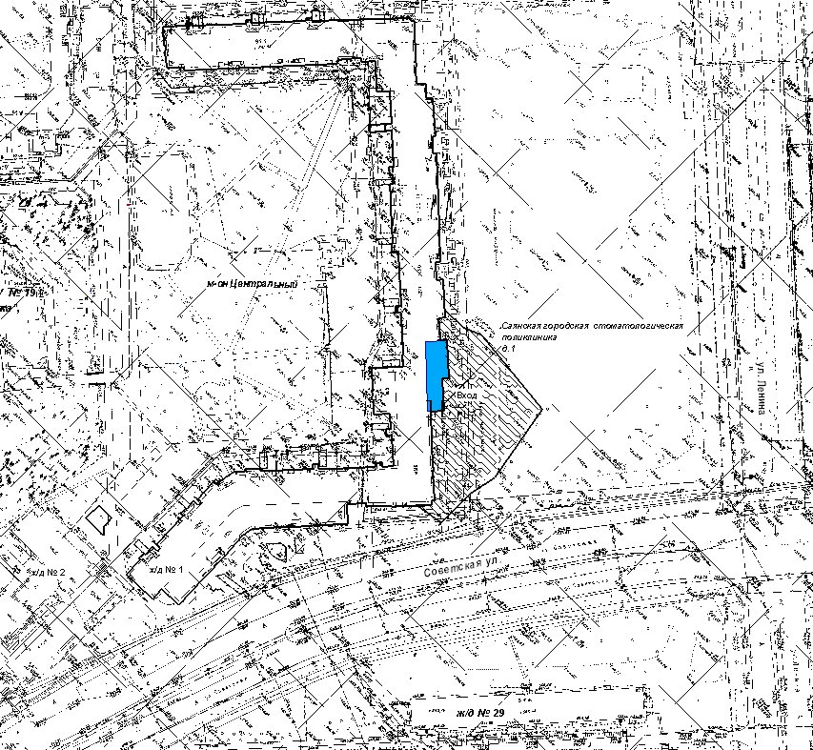
Масштаб 1: 4500

Условные обозначения:
- организация

- граница прилегающей территории, на которой не допускается розничная продажа алкогольной продукции

Приложение № 33
к постановлению администрации городского округа муниципального образования «город Саянск»
от 27.06.2013г. № 110-37-822-13

Схема
границы прилегающей территории к Саянскому филиалу областного государственного бюджетного учреждения здравоохранения «Иркутская областная противотуберкулезная больница» (Саянский филиал ОГБУЗ ИОКТБ),
на которой не допускается розничная продажа алкогольной продукции,
г. Саянск, м-он Южный, д. 118 «Б»
(редакции постановления от 10.12.2015 № 110-37-1210-15)

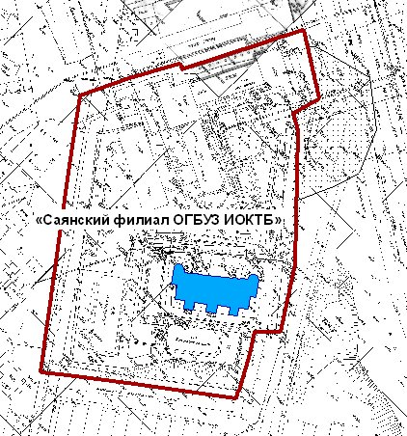
Масштаб 1: 4000

Условные обозначения:
- организация

- обособленная территория организации

- граница прилегающей территории, на которой не допускается розничная продажа алкогольной продукции

Приложение № 34
к постановлению администрации городского округа муниципального образования «город Саянск»
от 27.06.2013г. № 110-37-822-13

Схема
границы прилегающей территории к медсанчасти акционерного общества «Саянскхимпласт» (медсанчасть «Саянскхимпласт»), на которой не допускается розничная продажа алкогольной продукции,
г. Саянск, м-он Солнечный, д. 10
(в редакции постановления от 10.12.2015 № 110-37-1210-15)

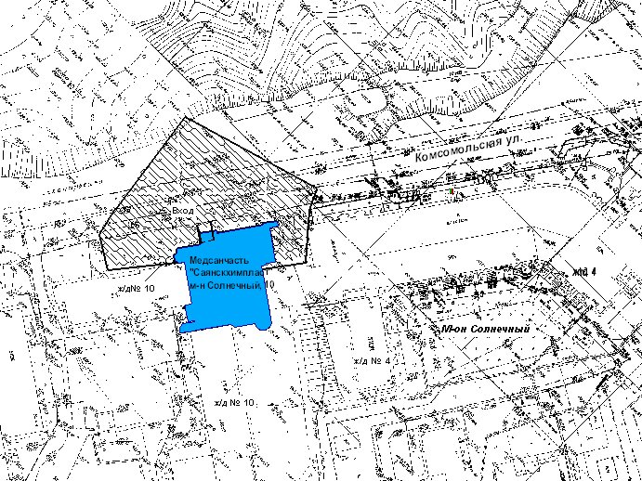
Масштаб 1: 4500

Условные обозначения:
- организация

- граница прилегающей территории, на которой не допускается розничная продажа алкогольной продукции

Приложение № 35
к постановлению администрации городского округа муниципального образования «город Саянск»
от 27.06.2013г. № 110-37-822-13

Схема
границы прилегающей территории к обществу с ограниченной ответственностью Санаторий «Кедр» (ООО Санаторий «Кедр»), на которой не допускается розничная продажа алкогольной продукции,
г. Саянск, улица Западная, д. 4
(в редакции постановления от 10.12.2015 № 110-37-1210-15)

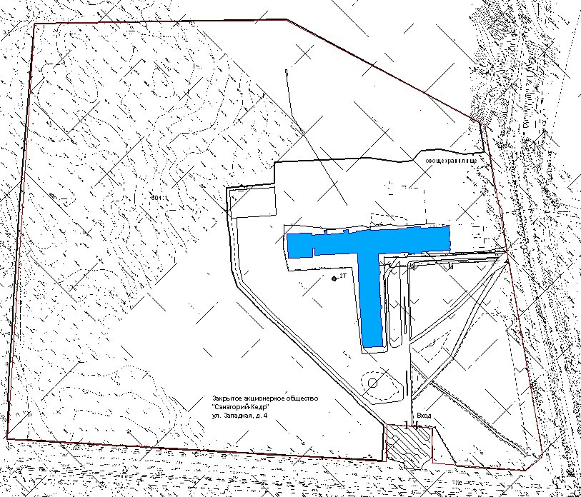
ООО Санаторий «Кедр»
Масштаб 1: 7500
Условные обозначения:
- организация

- обособленная территория организации

- граница прилегающей территории, на которой не допускается розничная продажа алкогольной продукции

Приложение № 36
к постановлению администрации городского округа муниципального образования «город Саянск»
от 27.06.2013г. № 110-37-822-13

Схема
границы прилегающей территории к закрытому акционерному обществу «Санаторий-профилакторий «Восток – УЛАН», на которой не допускается розничная продажа алкогольной продукции,
г. Саянск, проезд Лесной, д. 1

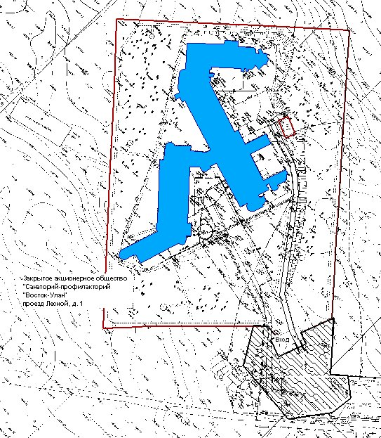
Масштаб 1: 5500
Условные обозначения:
- организация

- обособленная территория организации

- граница прилегающей территории, на которой не допускается розничная продажа алкогольной продукции

Приложение № 37
к постановлению администрации городского округа муниципального образования «город Саянск»
от 27.06.2013г. № 110-37-822-13

Схема
границы прилегающей территории к стадиону, на которой не допускается розничная продажа алкогольной продукции,
г. Саянск, м - он Олимпийский, 23 «А»

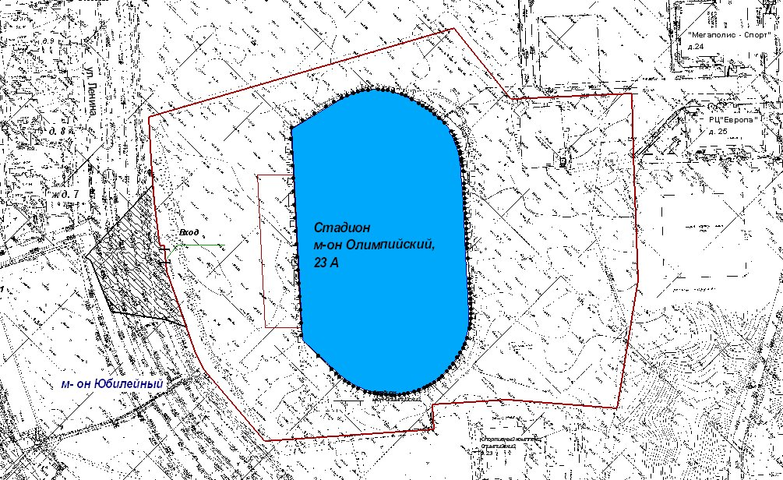
Масштаб 1: 5500

Условные обозначения:
- объект

- обособленная территория объекта

- граница прилегающей территории, на которой не допускается розничная продажа алкогольной продукции

Приложение № 38
к постановлению администрации городского округа муниципального образования «город Саянск»
от 27.06.2013г. № 110-37-822-13

Схема
границы прилегающей территории к спортивному комплексу,
на которой не допускается розничная продажа алкогольной продукции,
г. Саянск, м-он Олимпийский, д. 23

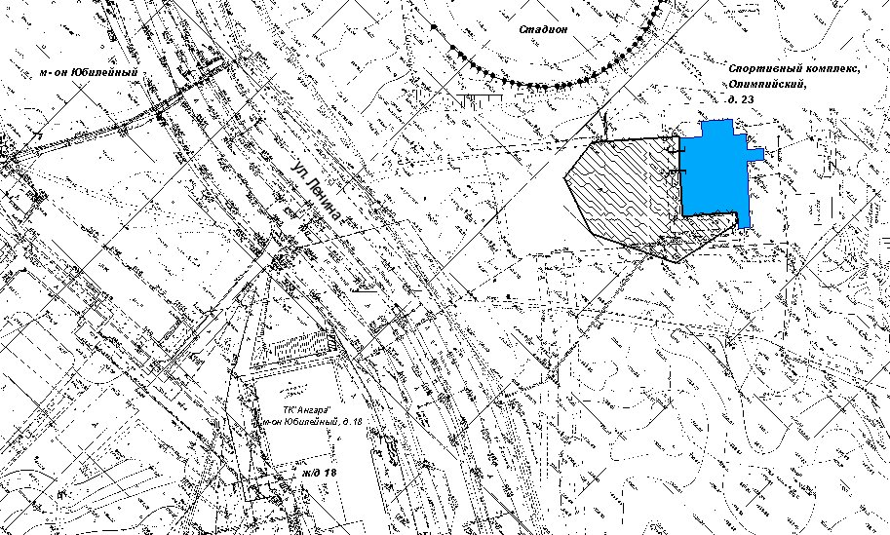
Масштаб 1: 4500

Условные обозначения:
- объект

- граница прилегающей территории, на которой не допускается розничная продажа алкогольной продукции

Приложение № 39
к постановлению администрации городского округа муниципального образования «город Саянск»
от 27.06.2013г. № 110-37-822-13

Схема
границы прилегающей территории к муниципальному спортивному оздоровительному учреждению «Центр физической подготовки «Мегаполис - спорт» (МСОУ «ЦФП «Мегаполис-спорт»), на которой не допускается розничная продажа алкогольной продукции,
г. Саянск, м-он Олимпийский, д. 24

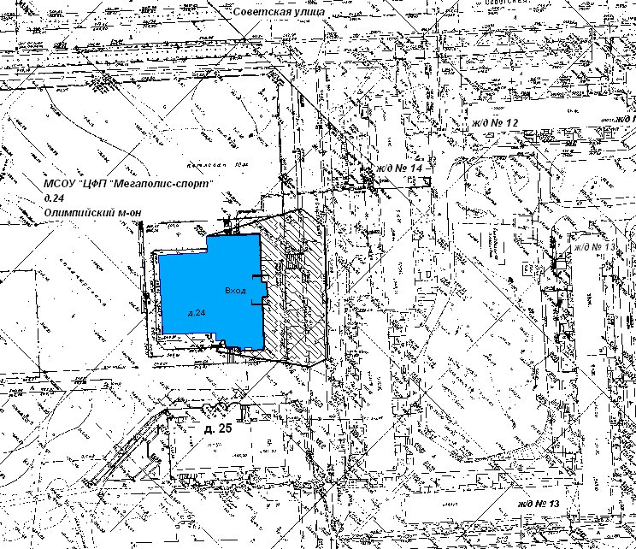
Масштаб 1: 4000
Условные обозначения:
- объект

- граница прилегающей территории, на которой не допускается розничная продажа алкогольной продукции

Приложение № 40
к постановлению администрации городского округа муниципального образования «город Саянск»
от 27.06.2013г. № 110-37-822-13

Схема
границы прилегающей территории к плавательному бассейну «Дельфин»,
на которой не допускается розничная продажа алкогольной продукции,
г. Саянск, м-он Юбилейный, д. 32

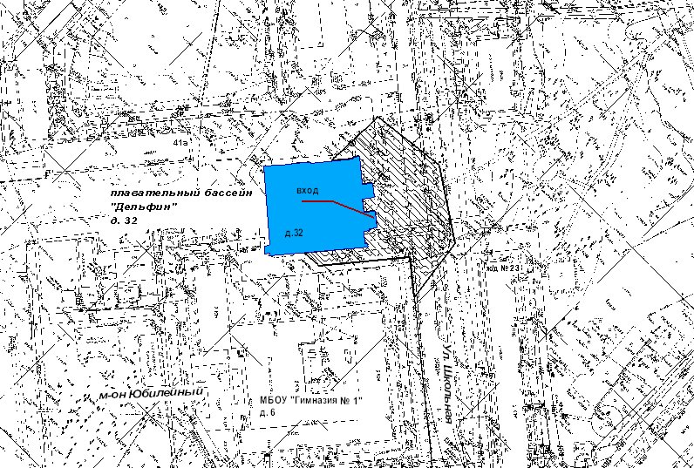
Масштаб 1: 3500

Условные обозначения:
- объект

- граница прилегающей территории, на которой не допускается розничная продажа алкогольной продукции

Приложение № 41
к постановлению администрации городского округа муниципального образования «город Саянск»
от 27.06.2013г. № 110-37-822-13

Схема
границы прилегающей территории к плавательному бассейну «Золотая рыбка»,
на которой не допускается розничная продажа алкогольной продукции,
г. Саянск, м - он Центральный д. 16

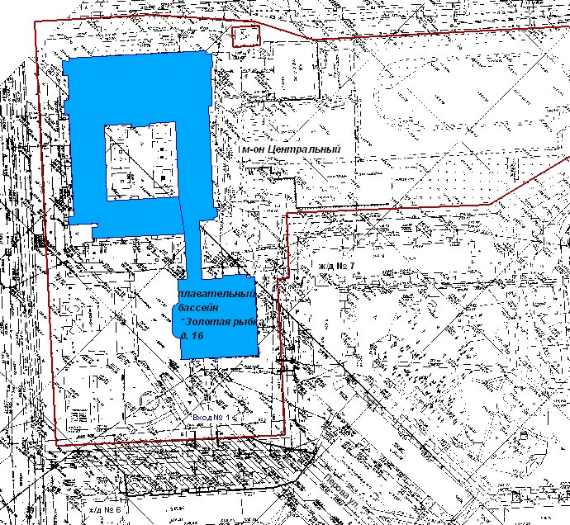
Масштаб 1: 4000

Условные обозначения:
- объект

- обособленная территория объекта

- граница прилегающей территории, на которой не допускается розничная продажа алкогольной продукции

Приложение № 42
к постановлению администрации городского округа муниципального образования «город Саянск»
от 27.06.2013г. № 110-37-822-13

Утратило силу - постановление администрации от 21.03.2017 № 110-37-244-17

Приложение № 43
к постановлению администрации городского округа муниципального образования «город Саянск»
от 27.06.2013г. № 110-37-822-13

Схема
границы прилегающей территории к тренажерному залу спортивного клуба «Лидер», на которой не допускается розничная продажа алкогольной продукции,
г. Саянск, м-он Центральный, д. 1

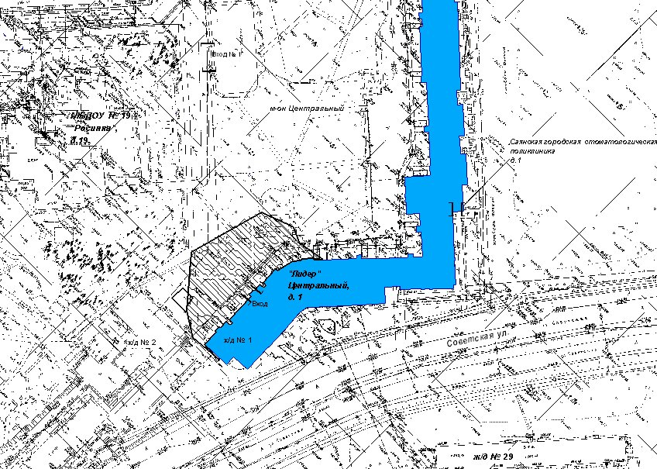
Масштаб 1: 4500

Условные обозначения:
- объект

- граница прилегающей территории, на которой не допускается розничная продажа алкогольной продукции

Приложение № 44
к постановлению администрации городского округа муниципального образования «город Саянск»
от 27.06.2013г. № 110-37-822-13

Схема
границы прилегающей территории к лыжной базе, на которой не допускается розничная продажа алкогольной продукции, на которой не допускается розничная продажа алкогольной продукции,
г. Саянск, м - он Октябрьский, д. 41 «Б»
(в редакции постановления от 10.12.2015 № 110-37-1210-15)

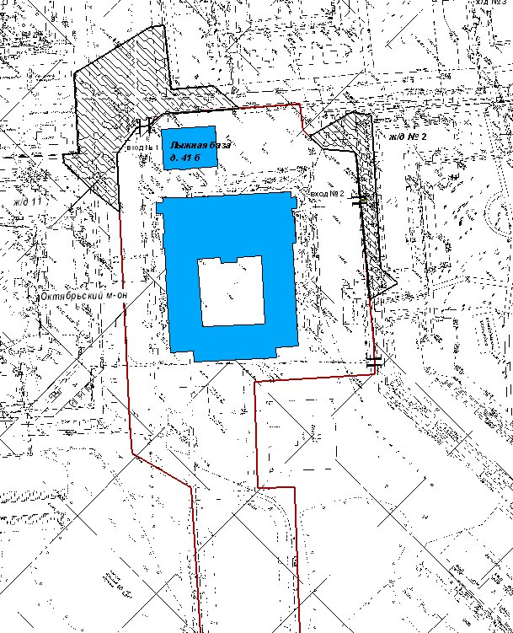
Масштаб 1: 4500

Условные обозначения:
- объект

- обособленная территория объекта

- граница прилегающей территории, на которой не допускается розничная продажа алкогольной продукции

Приложение № 45
к постановлению администрации городского округа муниципального образования «город Саянск»
от 27.06.2013г. № 110-37-822-13

Схема
границы прилегающей территории к лыжной базе,
на которой не допускается розничная продажа алкогольной продукции,
г. Саянск, м-он Северный, д. 1

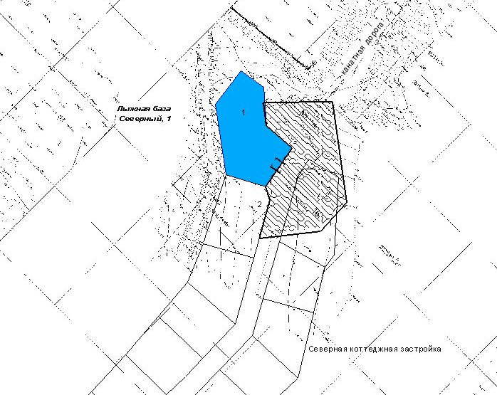
Масштаб 1: 5000

Условные обозначения:
- объект

- граница прилегающей территории, на которой не допускается розничная продажа алкогольной продукции

Приложение № 46
к постановлению администрации городского округа муниципального образования «город Саянск»
от 27.06.2013г. № 110-37-822-13

Схема
границы прилегающей территории к горнолыжной базе,
на которой не допускается розничная продажа алкогольной продукции,
г. Саянск, м-он Северный, д. 19

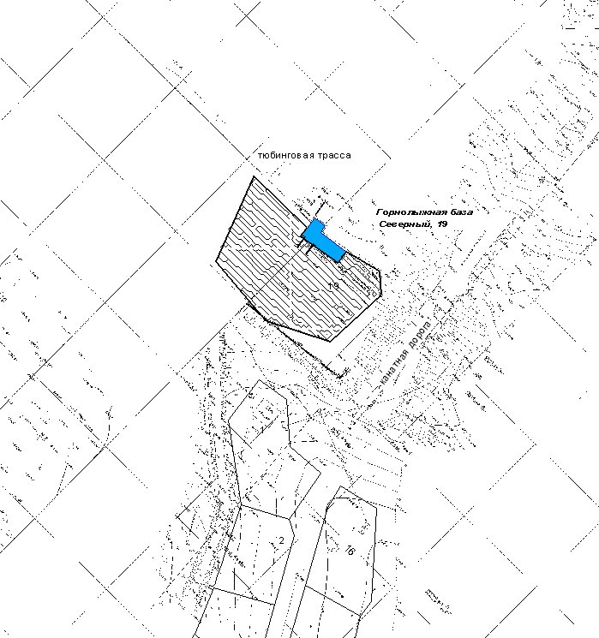
Масштаб 1: 5000

Условные обозначения:
- объект

- граница прилегающей территории, на которой не допускается розничная продажа алкогольной продукции

Приложение № 47
к постановлению администрации городского округа муниципального образования «город Саянск»
от 27.06.2013г. № 110-37-822-13

Утратило силу - постановление администрации от 21.03.2017 № 110-37-244-17

Приложение № 48
к постановлению администрации городского округа муниципального образования «город Саянск»
от 27.06.2013г. № 110-37-822-13

Утратило силу - постановление администрации от 21.03.2017 № 110-37-244-17

Приложение № 49
к постановлению администрации городского округа муниципального образования «город Саянск»
от 27.06.2013г. № 110-37-822-13

Утратило силу - постановление администрации от 21.03.2017 № 110-37-244-17

Приложение № 50
к постановлению администрации городского округа муниципального образования «город Саянск»
от 27.06.2013г. № 110-37-822-13

Утратило силу - постановление администрации от 21.03.2017 № 110-37-244-17

Приложение № 51
к постановлению администрации городского округа муниципального образования «город Саянск»
от 27.06.2013г. № 110-37-822-13

Утратило силу - постановление администрации от 21.03.2017 № 110-37-244-17

Приложение № 52
к постановлению администрации городского округа муниципального образования «город Саянск»
от 27.06.2013г. № 110-37-822-13

Утратило силу - постановление администрации от 21.03.2017 № 110-37-244-17

Приложение № 53
к постановлению администрации городского округа муниципального образования «город Саянск»
от 27.06.2013г. № 110-37-822-13

Утратило силу - постановление администрации от 21.03.2017 № 110-37-244-17

Приложение № 54
к постановлению администрации городского округа муниципального образования «город Саянск»
от 27.06.2013г. № 110-37-822-13

Схема
границы прилегающей территории к автостанции,
на которой не допускается розничная продажа алкогольной продукции,
г. Саянск, м- он Строителей, д. 40

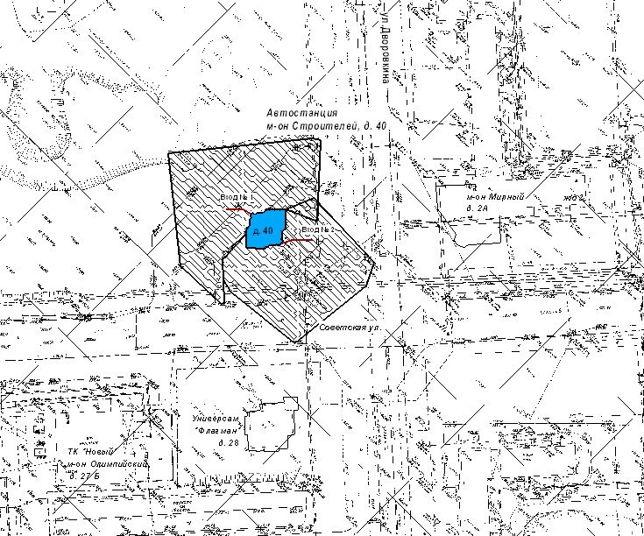
Масштаб 1: 4500

Условные обозначения:
- автостанция

- граница прилегающей территории, на которой не допускается розничная продажа алкогольной продукции

Приложение № 55
к постановлению администрации городского округа муниципального образования «город Саянск»
от 27.06.2013г. № 110-37-822-13

Утратило силу - постановление администрации от 21.03.2017 № 110-37-244-17

Приложение № 56
к постановлению администрации городского округа муниципального образования «город Саянск»
от 27.06.2013г. № 110-37-822-13

Утратило силу - постановление администрации от 21.03.2017 № 110-37-244-17

Приложение № 57
к постановлению администрации городского округа муниципального образования «город Саянск»
от 27.06.2013г. № 110-37-822-13

Схема
границы прилегающей территории к военному комиссариату,
на которой не допускается розничная продажа алкогольной продукции,
г. Саянск, м-н Олимпийский, д. 36

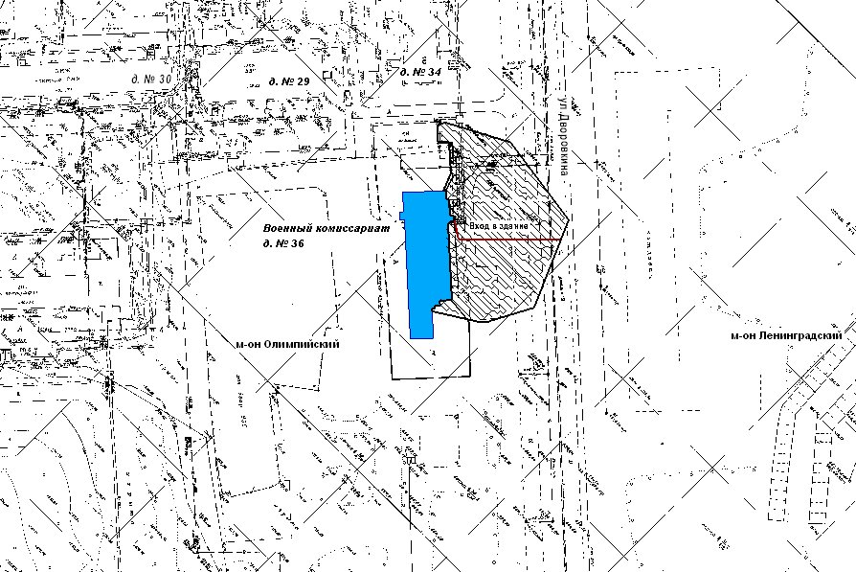
Масштаб 1: 4500

Условные обозначения:
- военный комиссариат

- граница прилегающей территории, на которой не допускается розничная продажа алкогольной продукции

Приложение № 58
к постановлению администрации
городского округа муниципального
образования «город Саянск»
от 27.06.2013г. № 110-37-822-13

Схема
границы прилегающей территории к золоотвалу Ново-Зиминской ТЭЦ
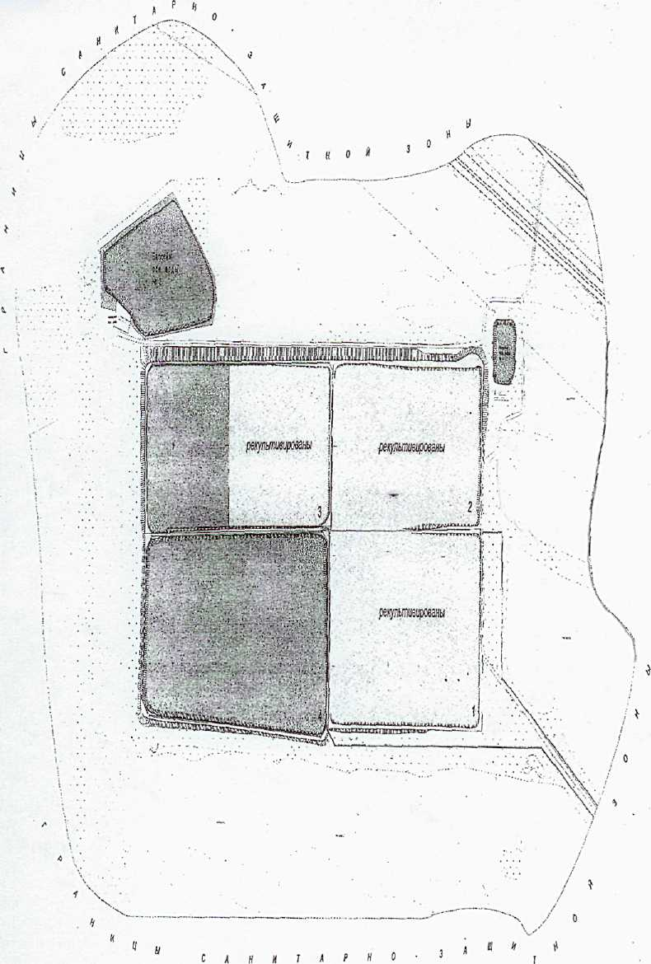
ОАО «Иркутскэнерго», на которой не допускается розничная продажа алкогольной продукции, г. Саянск, Промплощадка

Вход 2
Масштаб 1: 2000
Вход 1

Условные обозначения:
- - граница прилегающей территории, на которой не допускается розничная продажа
алкогольной продукции

- золоотвал

Приложение № 59
к постановлению администрации городского округа муниципального образования «город Саянск»
от 27.06.2013г. № 110-37-822-13

Схема
границы прилегающей территории к шламонакопителю ОАО «Саянскхимпласт», на которой не допускается розничная продажа алкогольной продукции,
г. Саянск, Промплощадка

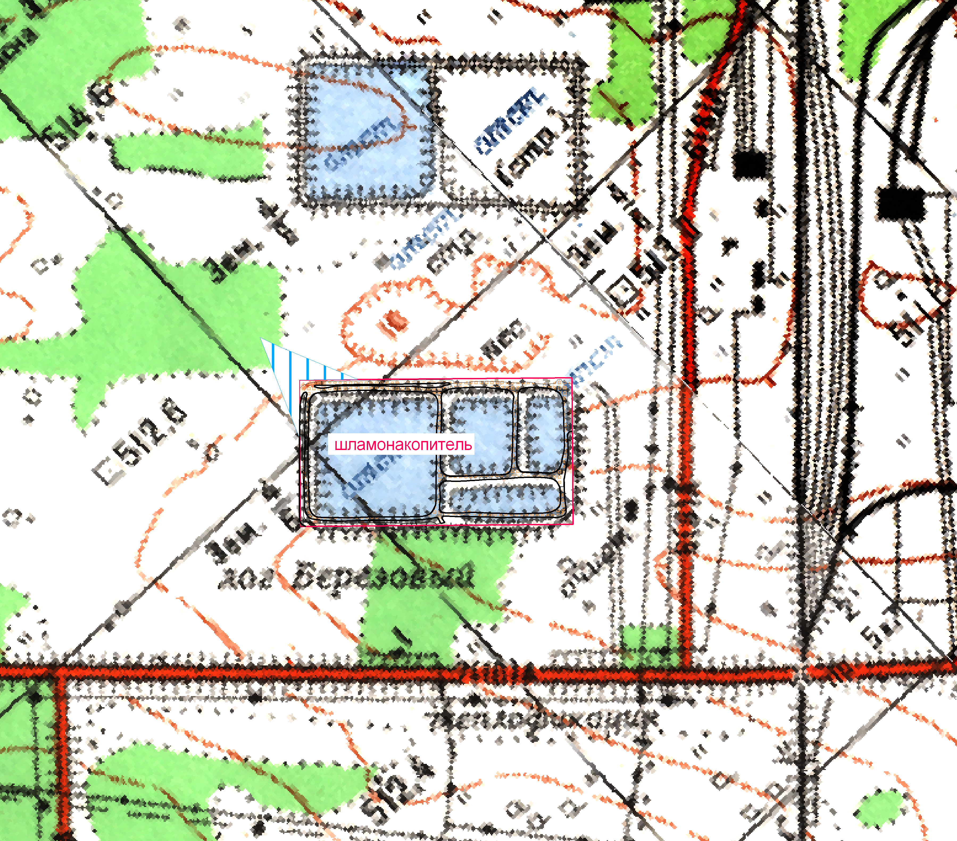
вход

Масштаб 1: 9000

Условные обозначения:
- шламонакопитель

- граница прилегающей территории, на которой не допускается розничная продажа алкогольной
продукции

Приложение № 60
к постановлению администрации городского округа муниципального образования «город Саянск»
от 27.06.2013г. № 110-37-822-13

Схема
границы прилегающей территории к производству хлора и каустика
ОАО «Саянскхимпласт», на которой не допускается розничная продажа алкогольной продукции, г. Саянск, Промплощадка

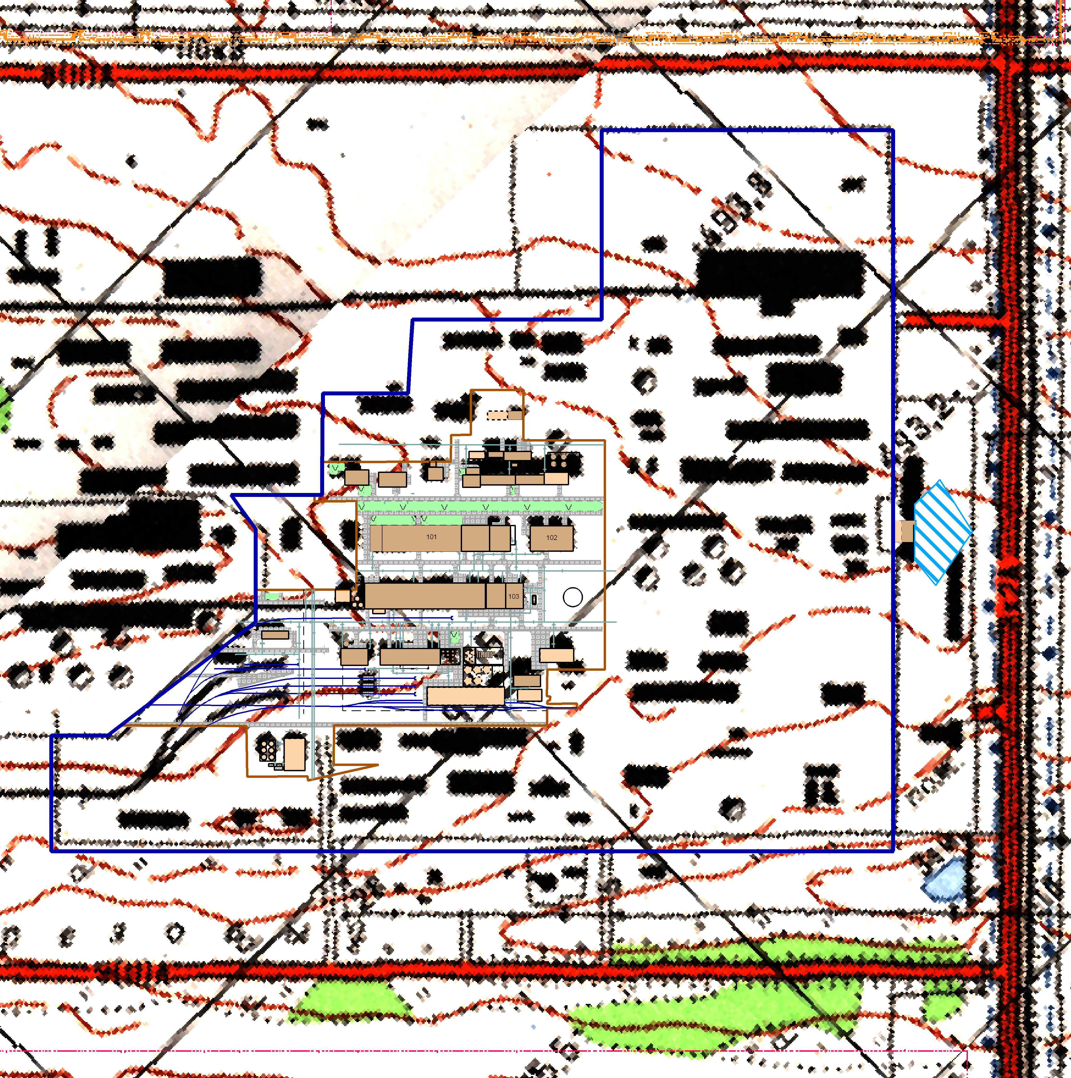
вход

Масштаб 1: 9000
Условные обозначения:
- обособленная территория организации

- граница прилегающей территории, на которой не допускается розничная продажа алкогольной
продукции

- производства хлора и каустика

Приложение № 61
к постановлению администрации городского округа муниципального образования «город Саянск»
от 27.06.2013г. № 110-37-822-13»

Схема
границы прилегающей территории к негосударственному образовательному учреждению дополнительного профессионального образования «Саянский городской спортивно-технический клуб» Регионального отделения Общероссийской общественно-государственной организации «Добровольное общество содействия, армии, авиации и флоту России» Иркутской области (Саянский ГСТК РО ДОСААФ России Иркутской области), на которой не допускается розничная продажа алкогольной продукции,
г. Саянск, м-н Южный, д. 126 А,
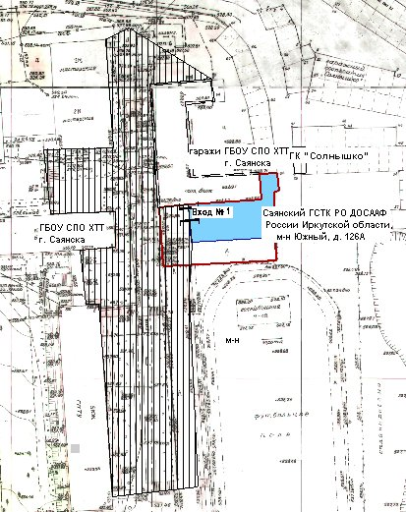
Масштаб 1: 4000

Условные обозначения:
- организация

- обособленная территория организации

- граница прилегающей территории, на которой не допускается розничная продажа алкогольной продукции

Приложение № 62
к постановлению администрации городского округа муниципального образования «город Саянск»
от 27.06.2013г. № 110-37-822-13»

Схема
границы прилегающей территории к негосударственному образовательному учреждению дополнительного профессионального образования «Саянский городской спортивно-технический клуб» Регионального отделения Общероссийской общественно-государственной организации «Добровольное общество содействия, армии, авиации и флоту России» Иркутской области (Саянский ГСТК РО ДОСААФ России Иркутской области), на которой не допускается розничная продажа алкогольной продукции,
г. Саянск, ул. Подгорная, д. 3.

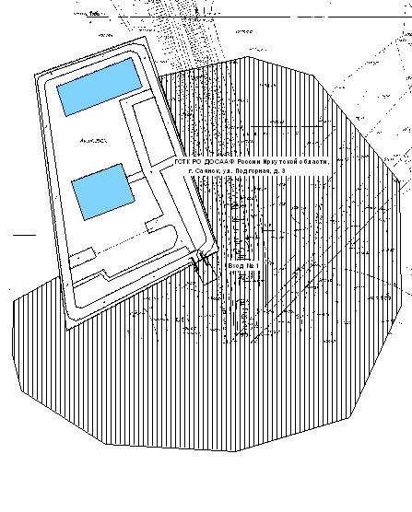
Масштаб 1: 5000
Условные обозначения:

- организация

- обособленная территория организации

- граница прилегающей территории, на которой не допускается розничная продажа алкогольной продукции

Приложение № 63
к постановлению администрации городского округа муниципального образования «город Саянск»
от 27.06.2013г. № 110-37-822-13»

Утратило силу - постановление администрации от 21.03.2017 № 110-37-244-17

Приложение № 64
к постановлению администрации городского округа муниципального образования «город Саянск»
от 27.06.2013г. № 110-37-822-13»

Схема
границы прилегающей территории к филиалу автономной некоммерческой организации «Научно-исследовательский институт медико-экологических проблем зрения» (филиал АНО НИИ МЭПЗ), г. Саянск, м-он Юбилейный, д. 8, помещение 12.

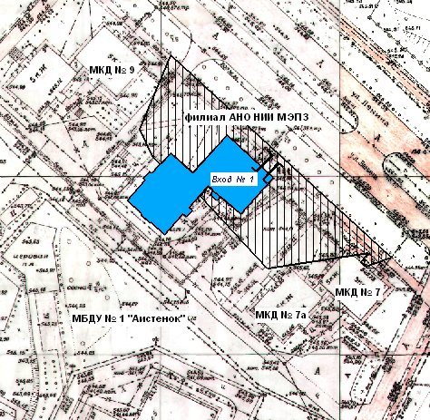

Масштаб 1: 3000

Условные обозначения:
- организация

- граница прилегающей территории, на которой не допускается розничная продажа алкогольной продукции

Приложение № 65
к постановлению администрации городского округа муниципального образования «город Саянск»
от 27.06.2013г. № 110-37-822-13»

Схема
границы прилегающей территории к стоматологической клинике «Доктор Федаш» общества с ограниченной ответственностью «Дента» (Стоматология «Доктор Федаш»), г. Саянск, м-он Ленинградский, д. 1

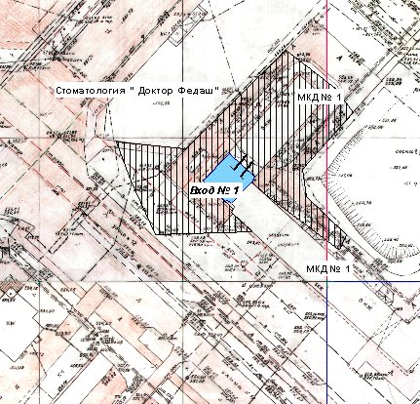

Масштаб 1: 4000

Условные обозначения:
- организация

- граница прилегающей территории, на которой не допускается розничная продажа алкогольной продукции

Приложение № 66
к постановлению администрации городского округа муниципального образования «город Саянск»
от 27.06.2013г. № 110-37-822-13»

Схема
границы прилегающей территории к урологическому кабинету «Мужское здоровье» индивидуального предпринимателя Голомарева Д.В. (кабинет «Мужское здоровье»),
г. Саянск, м-он Олимпийский, д. 10

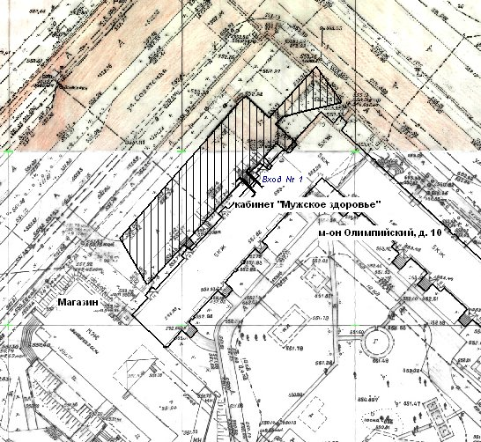

Масштаб 1: 2000

Условные обозначения:
- организация

- граница прилегающей территории, на которой не допускается розничная продажа алкогольной продукции

Приложение № 67
к постановлению администрации городского округа муниципального образования «город Саянск»
от 27.06.2013г. № 110-37-822-13»

Схема
границы прилегающей территории к кабинету неврологии индивидуального предпринимателя Хариной М.А. (кабинет неврологии),
г. Саянск, м-он Олимпийский, д. 29

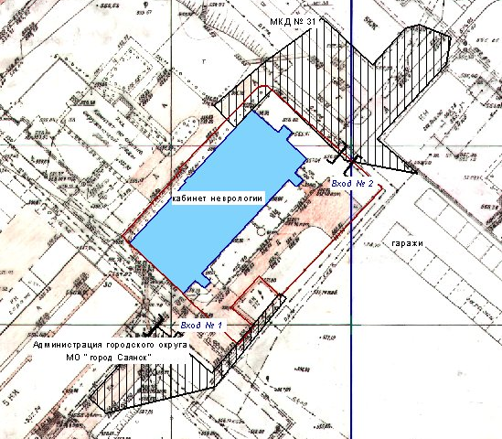

Масштаб 1: 3000

Условные обозначения:
- организация

- обособленная территория организации

- граница прилегающей территории, на которой не допускается розничная продажа алкогольной продукции

